МБОУ «Нижнекармальская основная общеобразовательная школа»
Черемшанского муниципального района РТ

Открытый урок по теме
«Измерение углов. Транспортир».
5 класс

Учитель: Чернышова Е.П.

с. Нижняя Кармалка, 2014
Слайд 1. Измерение углов. Транспортир.
Цели:
- Образовательные:
  - познакомить учащихся с единицей измерения углов, с прибором для измерения углов;
  - научить пользоваться транспортиром.
- Развивающие:
  - развивать внимание, мышление учащихся;
  - развивать самостоятельность учащихся, используя проблемные ситуации, творческие задания;
  - развивать познавательный интерес к предмету.
- Воспитательные:
  - воспитывать чувство взаимоуважения;
  - воспитывать у учащихся навыки учебного труда.
ХОД УРОКА
I. Организационный момент
II. Вступительное слово учителя
Мы познакомимся с измерительным прибором (как он называется, вы узнаете немного позже), научимся с его помощью измерять, а затем и строить углы. Вы покажите свои знания, докажите насколько внимательны.
Будем учиться не только математике, но и умению общаться, уважению друг к другу.
Для того чтобы достичь наших целей, вы должны быть волевыми, настойчивыми, целеустремленными, поэтому эпиграфом нашего урока будут слова:
Слайд 2
«Усердие все превозмогает»
III. Устная работа
Какие из углов, изображенных на рисунке, являются:
а) острыми;
б) тупыми;
в) есть ли среди этих углов прямые?
Слайд 3.
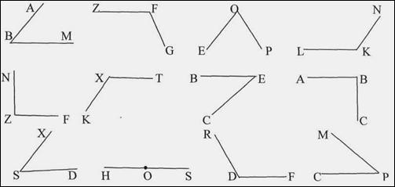
О каком угле мы с вами еще не вспомнили? [О развернутом]
Какой угол называется развернутым? Острым? Прямым? Тупым?
Мы знаем, что два угла можно сравнивать друг с другом.
Какой способ для этого мы использовали? [Наложение]
Но углы, также как и отрезки, можно сравнивать не только наложением, но и с помощью измерения.
IV. Изучение нового материала
Для построения и измерения углов используют специальный прибор. Как он называется, вы узнаете, отгадав кроссворд.
Слайд 4.
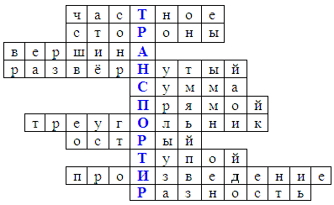
1. Результат деления.
2. Лучи образующие угол.
3. Точка, из которой выходят лучи образующие угол.
4. Угол, который образуют два дополнительных друг другу луча.
5. Результат сложения.
6. Угол, который составляет половину развернутого угла.
7. Инструмент, который используют для построения прямого угла.
8. Угол, меньше прямого.
9. Угол, больше прямого, но меньше развернутого.
10. Результат умножения.
11. Результат вычитания.
Учитель демонстрирует учащимся транспортир или показывает на плакате:
– Для измерения углов применяют транспортир. Положите перед собой транспортиры. Вы видите, какие они разные, но у всех есть нечто общее, о чем мы сейчас будем говорить.
Слайд 5. Итак, шкала транспортира. Она расположена на полуокружности и пронумерована
от 0 до 180. Бывают шкалы двойные: нумерация идет слева направо и справа налево.
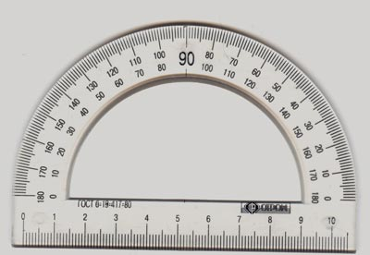
Слайд 6. Также есть круглые транспортиры, шкала идет по кругу от 0 до 360, но она также разделена на две полуокружности.
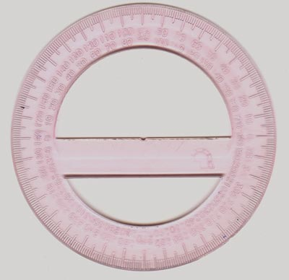
Центр этой полуокружности отмечен на транспортире точкой или черточкой. Найдите на своем транспортире центр и покажите его.
Штрихи шкалы транспортира делят полуокружность на 180 равных частей. Лучи, проведенные из центра полуокружности через эти штрихи, образуют 180 углов, каждый из которых равен доле развернутого угла. Такие углы называют градусами.
Слайд 7. Итак, градусом называют долю развернутого угла. Градусы обозначают знаком °. Каждое деление шкалы транспортира равно 1°.
Слайд 8.
Историческая справка
Слово «градус» – латинское, означает «шаг», «ступень». Измерение углов в градусах появилось более 3 тыс. лет назад в Вавилоне. В расчетах там использовались шестидесятеричная система счисления, шестидесятеричные дроби.
С этим связано, что вавилонские математики и астрономы, а вслед за ними греческие и индийские, полный оборот (окружность) делили на 360 частей – градусов (шесть раз по шестьдесят), каждый градус – на 60 минут, а минуту – на 60 секунд:
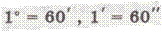
Объяснение учителя (с демонстрацией на доске), как с помощью транспортира можно измерить угол.
Слайд 9.
– Как измеряют углы с помощью транспортира?
1) Нужно вершину угла совместить с центром транспортира.
2) Одна сторона угла должна проходить через нулевую отметку (0° по шкале).
3) Вторая сторона угла должна пересекать шкалу. Нужно посмотреть, через какую
отметку проходит вторая сторона угла. Это и есть величина этого угла.
Если у транспортира есть две шкалы, то надо смотреть на отметку той шкалы, через ноль которой проходит одна из сторон угла.
V. Практическая работа
Каждому ученику выдается набор углов: острый, прямой, тупой и развернутый.
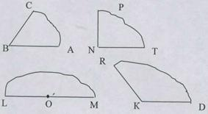
Задания
- Выберите из предложенных вам углов острый, тупой, прямой, развернутый.
- Измерьте их градусную меру и запишите в тетрадях эти данные.
- Сделайте вывод о градусной мере:
а) развернутого угла;
б) прямого угла;
в) острого угла;
г) тупого угла.
Вывод:
Слайд 10.
– развернутый угол равен 180°;
– прямой угол равен 90° (половина развернутого угла);
– острый угол меньше 90°;
– тупой угол больше 90°, но меньше 180°.
VI. Физкультурная пауза
- Покажите руками угол 90°, 180°.
- Покажите руками острый угол, тупой угол.
- Покажите рукой, где вокруг нас есть прямые углы.
- Повернитесь на 180°. А теперь на 90°.
Продолжаем работать.
Задание: Начертите в тетради угол любой величины. Предложите соседу по парте его измерить.
VII. Работа по карточкам
У всех учеников карточки с одинаковым заданием.
Задание: Измерьте углы и запишите результаты измерений в тетрадях.
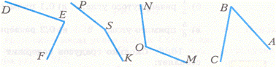
Слайд11.
Задание: Выполняется устно с использованием модели часов.
Какой угол образуют часовая и минутная стрелки часов:
а) в 3 ч; в) в 10 ч; д) в 2 ч 30 мин;
б) в 5 ч; г) в 6 ч; е) в 5 ч 30 мин?
Слайд 12.
Задача №1652
Луч ОС лежит внутри угла АОВ, причем АОС = 37°, ВОС = 19°?.
Чему равен угол АОВ°
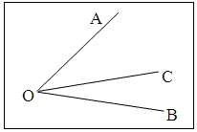
Слайды 13, 14, 15.
VIII. Итог урока
Вспомните высказывание, с которого начали урок и определите, что сегодня вы делали: таскали камни, зарабатывали на хлеб или строили храм?
Какую цель достиг каждый из вас? ) (высказывают свое мнение )
- Оцените свою работу на уроке:
- если все было понятно и выполняли задание без ошибок – 5;
- если все поняли, но допускали ошибки – 4;
- если многое было непонятно – то поработаем на следующем уроке.

IX. Задание на дом
п. 42, №1671, №1683, №1684..

– развернутый угол равен 180°;
– прямой угол равен 90° (половина развернутого угла);
– острый угол меньше 90°;
– тупой угол больше 90°, но меньше 180°.

– развернутый угол равен 180°;
– прямой угол равен 90° (половина развернутого угла);
– острый угол меньше 90°;
– тупой угол больше 90°, но меньше 180°.

– развернутый угол равен 180°;
– прямой угол равен 90° (половина развернутого угла);
– острый угол меньше 90°;
– тупой угол больше 90°, но меньше 180°.

– развернутый угол равен 180°;
– прямой угол равен 90° (половина развернутого угла);
– острый угол меньше 90°;
– тупой угол больше 90°, но меньше 180°.

